**Консультация для воспитателей**

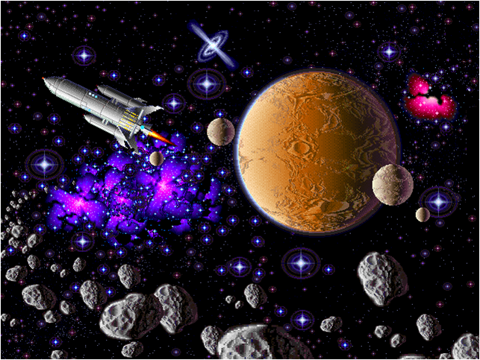

Воспитатель: Григорьева О.А

МДОУ № 20 «Теремок»

г. Тутаев

"Человечество не останется вечно на земле, но,

в погоне за светом и пространством,

сначала робко проникнет за пределы атмосферы,

а затем завоюет себе все околосолнечное пространство"

К. Циолковский

С древних времен взоры людей были устремлены в небо. Начиная с первых шагов по земле человек, ощущал свою зависимость от неба, его жизнь и деятельность во многом зависели от него. Наши предки хорошо знали и разбирались в "повадках" неба. Для них небо было живым, наполненным, многообразно себя проявляющим. Вот эту любовь и знание неба мы должны воспитывать у старших дошкольников.

Существуют различные программы воспитания и обучения дошкольников, в которые включены разделы по ознакомлению детей с окружающим миром и экологической культурой. В этих разделах предусматриваются занятия. Направленные, на ознакомление старших дошкольников с тайнами космоса.

Но эти занятия приурочены только к празднику день космонавтики, т.к. усилия большинства родителей и педагогов направлены на подготовку детей к школе. Всем не до высших материй, в том числе и не до Вселенной с ее тайнами, о которых, к сожалению, многие взрослые сами не имеют никакого представления. Между тем «Вселенная» не есть некая добавка и без того перегруженному содержанию обучения малышей. Правильнее иное: ознакомление с увлекательнейшей наукой о природе - своего рода интеллектуальный подарок детям, мотив к развитию их любознательности, появлении у них устойчивого интереса к познанию. Считая, что детям интересен окружающий их мир, составители программ дошкольного обучения забывают (или не понимают), что это касается не только того мира, который вокруг них, но и над ними. Самые общие понятия о Космосе и наполняющих его телах естественно входят в жизнь ребёнка с самого раннего возраста: днём светит Солнце, ночью появляются звёзды и Луна. Слова «комета», «метеорит» тоже известны малышам и ассоциируются у них с чем-то красивым и сверкающим, что движется по небу. Дети постарше могут назвать некоторые известные созвездия и найти их на небе. Редкий ребенок не спрашивает, что такое Солнышко, Луна, звездочки. Многие малыши уже кое-что знают о космонавтах и хотят знать, зачем летают в Космос, что космонавты там видят и т.д. Нередко малыши задают совсем не детские вопросы.

Необходимо, чтобы эти знания были интересны детям, носили научный и достоверный характер, были доступны и понятны их возрасту. Мы живем в городе, где трудился К. Э. Циолковский. Он был не только ученым, но и творческим, далеко смотрящим педагогом. Константин Эдуардович думал о воспитании «совершенного» человека — человека разумного, жаждущего знаний, способного к активной преобразующей деятельности. Он выступал против механического усвоения знаний, подчеркивал, что ребенок должен пропустить их через свои чувства и разум. Ребенок - дошкольник очень любопытен. Его поведению свойственна живая непосредственная реакция на новое. Современные дети получают большой поток информации в виде телепередач, компьютерных программ, книг, энциклопедий, пособий и пр. Взрослым необходимо помочь ребенку сориентироваться в потоке этой информации, систематизировать и упорядочить ее. При этом важно не заглушить природную тягу к познанию, а расширить познавательную сферу ребенка. Также важно помочь ребенку строить целостную картину мира, собирать разрозненные "картинки" в целое полотно адекватного восприятия мира.

Ребенок познает мир опытным путем. Поэтому расширение его опыта взаимодействия с окружающим миром - одна из образовательных задач. Получение личного опыта в совокупности с доступным рассказом, показом и объяснением поможет ребенку расширять познавательную сферу, находить взаимосвязи между предметами и явлениями окружающего мира.

Важным средством познания окружающего мира является не только окружающая его природа, но и неизведанный мир Вселенной. Он привлекает его внимание, заставляет включать в процессе наблюдения различные органы чувств, а значит, активизирует начальные моменты познания - ощущение и восприятие. В детстве формируется личность человека и его мировоззрение, которое, как известно, определяет отношение человека к внешнему миру и самому себе. Здесь немаловажное значение имеет астрономическая грамотность, сформированность космического мышления. Это способствует, расширению кругозора дает возможность ощутить свою связь с Вселенной и ответственность за сохранение уникальной природы нашей планеты.

В тематическом планировании должны предусматриваться все формы работы с детьми: занятия, свободная игра, индивидуальная работа с детьми, чтение художественной литературы, беседы с детьми, развлечения, викторины, т.д. Все эти формы служат достижению цели программы "Тайны космоса" - это всестороннее развитие детей старшего дошкольного возраста.

Дети 5-7 лет должны знать:

* глобус - это уменьшенный макет Земли, громадный шар.
* 22 июня день летнего солнцестояния (самый долгий день в году)
* планеты Солнечной системы (Солнце - большая горячая звезда и её роль в жизни человека. Она источник света и тепла)
* рассказывать о полётах Ю.А.Гагарина, В.В.Терешковой и других космонавтах.
* Формировать чувство восхищения роли человека труженика. Каких высот человек достиг в мире науки (распахнул двери в мир космоса: построены им лаборатории, спутники и корабли с людьми на борту летают во Вселенную)